

机器学习第六次作业实验报告

专业 | ： | 地理信息科学
姓名 | ： | 陈熙楷
学号 | ： | 20232633016
课程 | ： | 人工智能与机器学习
指导教师 | ： | 刘亦书

人工智能与机器学习

目 录
一、任务背景 4
二、实验任务 4
2.1 Ai辅助手动实现使用人工神经网络完成 Iris数据集分类 4
2.1.1 函数调用 4
2.1.2 数据加载与预处理 5
2.1.3 参数设置 5
2.1.4. 激活函数 6
2.1.5. 损失函数 6
2.1.6. 迭代训练过程 6
2.1.6. 测试 8
2.1.6. Test Accuracy输出 8
2.1.7. 损失曲线可视化输出 9
2.1.8. 混淆矩阵可视化输出 11
2.2 Ai辅助调用人工神经网络完成手写数字数据集（MNIST）分类 12
2.3参数更改 15
三、AI学习工作流设计 17
3.1 整体流程 17
3.2 阶段一：知识查找与理解 19
3.3 阶段二：提示词工程（核心环节） 24
(1) 知识型提示词 24
(2) 结构型提示词 24
(3) 代码型提示词 24
(4) 质疑型提示词 24
(5) 辅助型提示词 25
3.3 阶段三：任务拆解（结构化任务） 27
3.5 阶段四：代码生成（分步构建） 27
3.6 阶段五：AI纠错（关键能力） 29
3.7 阶段六：不断追问 29
四、总结 31

一、任务背景
本次作业在算法实现基础上，引入人工智能（AI）作为学习辅助工具，探索一种新的学习模式：通过提示词工程驱动AI完成知识理解、代码实现与错误修正的完整学习闭环。

二、实验任务
实验任务包括两个部分：
Ai辅助手动实现使用人工神经网络完成 Iris数据集分类
Ai辅助调用人工神经网络完成手写数字数据集（MNIST）分类

2.1 Ai辅助手动实现使用人工神经网络完成 Iris数据集分类
实验思路：Iris数据集包含：150个样本、4个特征、3个类别
模型设计：输入层，隐藏层，输出层（3类，使用Softmax）
实现流程：数据标准化与编码.、初始化参数、前向传播、交叉熵损失计算、反向传播、梯度下降更新、精度评定
代码实现如下：

2.1.1 函数调用
import numpy as np
from sklearn.datasets import load_iris
from sklearn.model_selection import train_test_split
from sklearn.preprocessing import StandardScaler
from sklearn.metrics import accuracy_score
import matplotlib.pyplot as plt
from sklearn.metrics import confusion_matrix
import seaborn as sns

2.1.2 数据加载与预处理
data = load_iris()
X = data.data
y = data.target
# 标准化
scaler = StandardScaler()
X = scaler.fit_transform(X)
# one-hot编码
num_classes = 3
y_onehot = np.zeros((y.shape[0], num_classes))
y_onehot[np.arange(y.shape[0]), y] = 1
# 划分数据集
X_train, X_test, y_train, y_test = train_test_split(X, y_onehot, test_size=0.3, random_state=42)

2.1.3 参数设置
input_size = 4
hidden_size = 10
output_size = 3
np.random.seed(42)
W1 = np.random.randn(input_size, hidden_size) * 0.01
b1 = np.zeros((1, hidden_size))
W2 = np.random.randn(hidden_size, output_size) * 0.01
b2 = np.zeros((1, output_size))

2.1.4. 激活函数
def relu(x):
return np.maximum(0, x)
def relu_derivative(x):
return (x > 0).astype(float)
def softmax(z):
z -= np.max(z, axis=1, keepdims=True)
exp_z = np.exp(z)
return exp_z / np.sum(exp_z, axis=1, keepdims=True)

2.1.5. 损失函数
def cross_entropy(y_true, y_pred):
eps = 1e-12
y_pred = np.clip(y_pred, eps, 1 - eps)
return -np.mean(np.sum(y_true * np.log(y_pred), axis=1))

2.1.6. 迭代训练过程
learning_rate = 0.1
epochs = 1000
loss_history = []
前向传播
for epoch in range(epochs):
z1 = np.dot(X_train, W1) + b1
a1 = relu(z1)
z2 = np.dot(a1, W2) + b2
a2 = softmax(z2)
计算损失
loss = cross_entropy(y_train, a2)
loss_history.append(loss)
反向传播
m = X_train.shape[0]
dz2 = (a2 - y_train) / m
dW2 = np.dot(a1.T, dz2)
db2 = np.sum(dz2, axis=0, keepdims=True)
da1 = np.dot(dz2, W2.T)
dz1 = da1 * relu_derivative(z1)
dW1 = np.dot(X_train.T, dz1)
db1 = np.sum(dz1, axis=0, keepdims=True)
参数更新
W1 -= learning_rate * dW1
b1 -= learning_rate * db1
W2 -= learning_rate * dW2
b2 -= learning_rate * db2
if epoch % 100 == 0:
print(f"Epoch {epoch}, Loss: {loss:.4f}")

2.1.6. 测试
def predict(X):
z1 = np.dot(X, W1) + b1
a1 = relu(z1)
z2 = np.dot(a1, W2) + b2
a2 = softmax(z2)
return np.argmax(a2, axis=1)

2.1.6. Test Accuracy输出
y_pred = predict(X_test)
y_true = np.argmax(y_test, axis=1)
acc = accuracy_score(y_true, y_pred)
print("Test Accuracy:", acc)
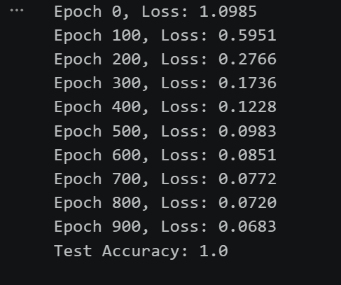

2.1.7. 损失曲线可视化输出
plt.figure()
plt.plot(loss_history)
plt.title("Training Loss Curve (Iris)")
plt.xlabel("Epoch")
plt.ylabel("Loss")
plt.grid()
plt.show()
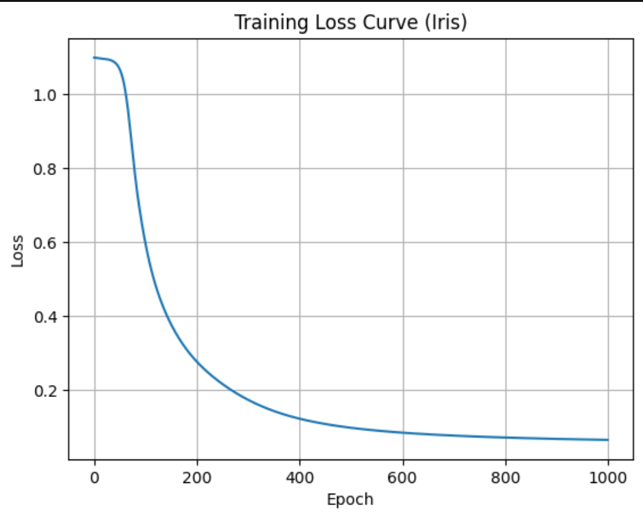

2.1.8. 混淆矩阵可视化输出
# 计算混淆矩阵
cm = confusion_matrix(y_true, y_pred)
print("Confusion Matrix:")
print(cm)
# 可视化
plt.figure()
sns.heatmap(cm, annot=True, fmt="d", cmap="Blues")
plt.title("Confusion Matrix (Iris)")
plt.xlabel("Predicted Label")
plt.ylabel("True Label")
plt.show()
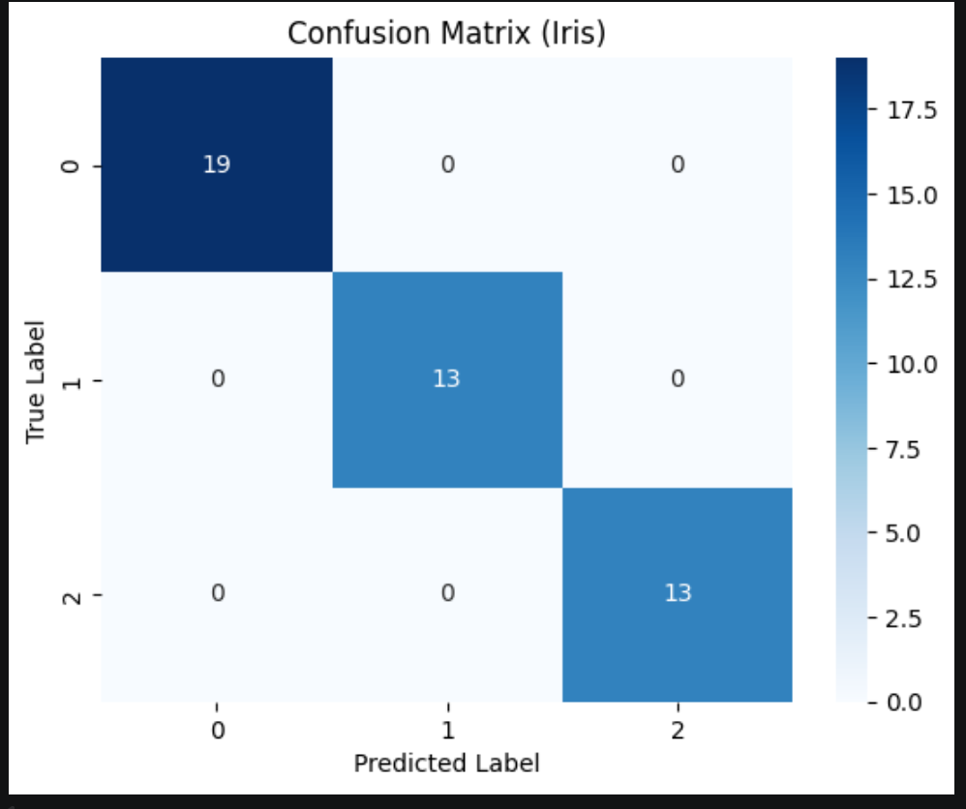

2.2 Ai辅助调用人工神经网络完成手写数字数据集（MNIST）分类
相比Iris：
数据集 | 特征维度 | 难度
Iris | 4 | 低
MNIST | 784 | 高
手写数字数据集（MNIST）输入维度大幅提升，因此，本次实验采用了sk-learn进行实现
from sklearn.datasets import fetch_openml
from sklearn.model_selection import train_test_split
from sklearn.preprocessing import StandardScaler
from sklearn.neural_network import MLPClassifier
from sklearn.metrics import accuracy_score
# 1. 加载数据
mnist = fetch_openml('mnist_784', version=1)
X = mnist.data
y = mnist.target.astype(int)
# 2. 数据预处理
scaler = StandardScaler()
X = scaler.fit_transform(X)
# 划分数据（为了快一点可以只用部分数据）
X_train, X_test, y_train, y_test = train_test_split( X[:10000], y[:10000], test_size=0.2, random_state=42)
# 3. 模型
#model = MLPClassifier(
# hidden_layer_sizes=(128,),
# activation='relu',
# max_iter=20,
# random_state=42
#)

model = MLPClassifier(
hidden_layer_sizes=(128,),
activation='relu',
max_iter=20,
random_state=42,
verbose=True
)
# 4. 训练
model.fit(X_train, y_train)
# 5. 测试
y_pred = model.predict(X_test)
acc = accuracy_score(y_test, y_pred)
print("MNIST Accuracy:", acc)
结果如下：
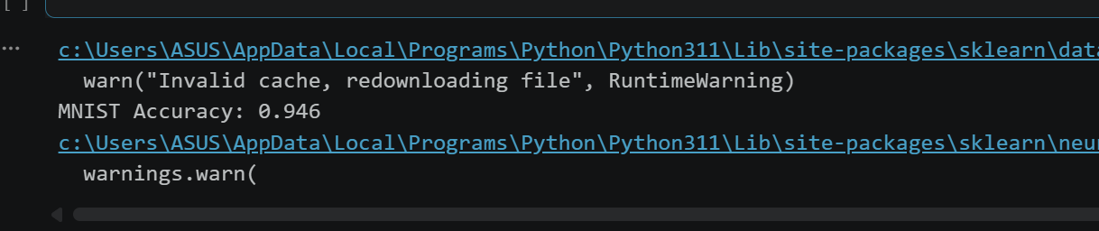

2.3参数更改
对Iris分类进行参数更改，结果如下：
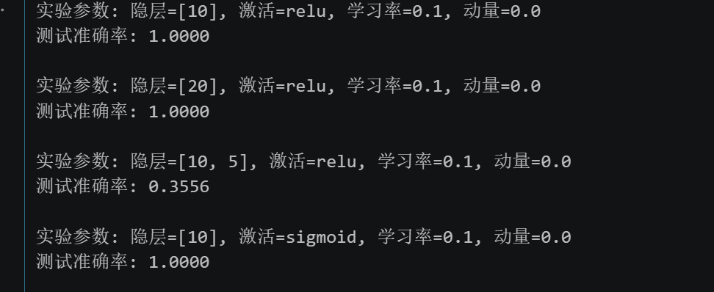
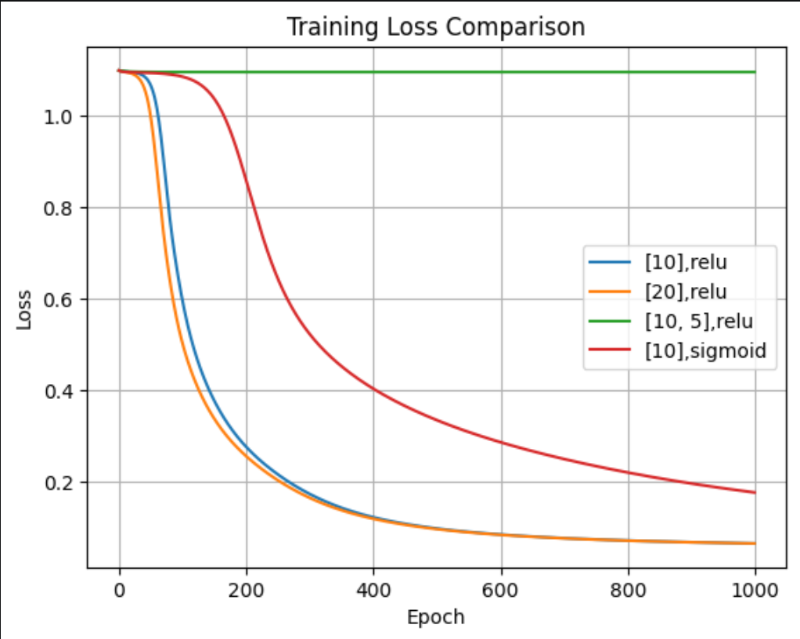
模型结构与准确率的关系
隐层为 [10] 或 [20] 且激活函数为 ReLU 时，测试准确率为 1.0。这说明在这些单隐层结构下，模型能够很好地拟合你的数据。
当使用两层隐层 [10, 5] 且激活函数为 ReLU 时，准确率骤降到 0.3556。这通常意味着训练出现问题，而不是数据本身太难。可能原因包括梯度消失/爆炸、参数初始化不当或模型在两层结构下的优化困难。
激活函数的影响
使用单层 [10] 时，ReLU 和 sigmoid 都达到了 1.0 的测试准确率。这说明在单隐层的情况下，你的数据集对模型的非线性能力要求不高，两种激活函数都足够。
ReLU 在多层 [10,5] 结构下出现性能崩溃，这可能与 ReLU 的“死亡神经元”问题有关——部分节点输出恒为 0，使网络失去表达能力。
学习率和动量
学习率为 0.1，动量为 0.0。在单隐层模型下，这个学习率足够训练，但在多层结构中，可能导致优化不稳定。高学习率和缺乏动量会使梯度更新过大，导致训练失败。
若改为多层结构，应该尝试降低学习率（如0.01 或 0.001），或使用动量（如 0.9）来稳定训练。
总结
单隐层（10 或 20 节点）模型已经足够处理数据，性能完美。 多隐层结构在当前训练设置下不稳定，尤其是 ReLU。
单隐层 ReLU 模型训练损失下降非常快，并在大约 400 次迭代后趋于平稳，最终损失接近 0。与之前的测试准确率 1.0 相符，说明这两个单隐层 ReLU 模型能够很好地拟合训练数据，收敛速度快且稳定。其中[20], relu 的下降曲线比 [10], relu 略快，这符合参数更多、拟合能力更强的预期。
sigmoid损失下降速度比 ReLU 慢，需要更长的训练迭代才能接近收敛。最终损失仍然较低，测试准确率同样为 1.0，说明 sigmoid 激活可以完成拟合，但梯度饱和导致收敛速度慢。
对于双隐层 ReLU 模型，损失几乎没有下降，曲线平稳在接近初始值的位置。，对应测试准确率只有 0.3556，这表明训练根本没有有效进行。出现了梯度消失/爆炸现象、可能是学习率过大导致多层网络无法收敛。
在总体趋势上，单隐层模型（不论 ReLU 还是 sigmoid）都可以有效训练并拟合数据。而多层结构在当前训练设置下不收敛，需要调整优化策略。

三、AI学习工作流设计
在参考先前“费曼（通俗解释）”与“苏格拉底（逻辑追问）”方法的基础上，本次构建了一个标准化AI学习流程。

3.1 整体流程
本次实验将学习过程拆解为六个阶段：
1.知识查找（理解概念）
2.任务拆解（结构化问题）
3.提示词工程（控制AI输出）
4.方案（代码）生成（逐步构建）
5.AI纠错（定位问题）
6.AI总结与评价
该流程形成一个螺旋上升式的认识过程：
理解→实现→发现问题→修正→再理解

3.2 阶段一：知识查找与理解
在初始阶段，先不让ai写代码，而是通过AI搜索进行概念查找与降维。在这一过程中，提示词可以不用太复杂，可以尽可能发散，此时，我们应该将ai作为搜索引擎使用，如果一次查找效果不好，可以多换几个种大模型
提示词：
【请用通俗语言解释什么是人工神经网络，可以结合生活例子说明。】

在与两种常见国产ai交流的过程后，可对人工神经网络做一个大概的定义描述：
人工神经网络是一种数据驱动的统计学习模型，而非具备自主意识的类脑智能系统，其所有输出均基于训练数据的统计规律与参数映射，不具备对事物的语义理解与主观认知能力。
其实现的核心前提是非线性的激活机制，纯线性的神经元组网不具备多层级特征提取能力，无法突破线性模型的表达上限。
其优势是可以实现自动特征工程，可从原始数据中逐层提取从低级到高级的抽象特征，彻底摆脱了传统机器学习对人工设计特征的强依赖。
与ai问答截图见下：与Qwen3.5模型的问答
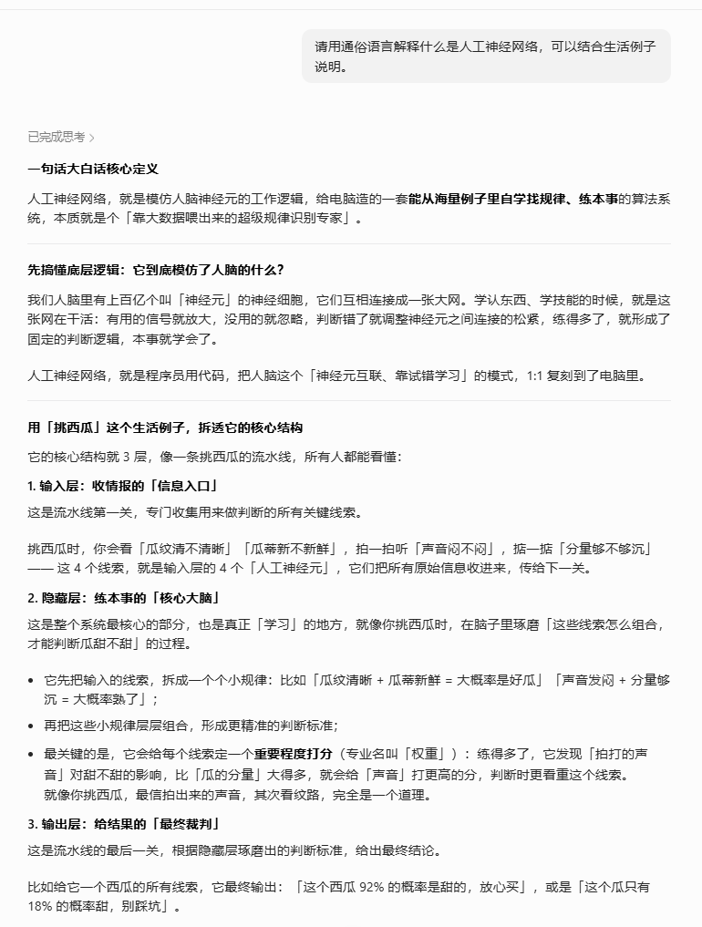

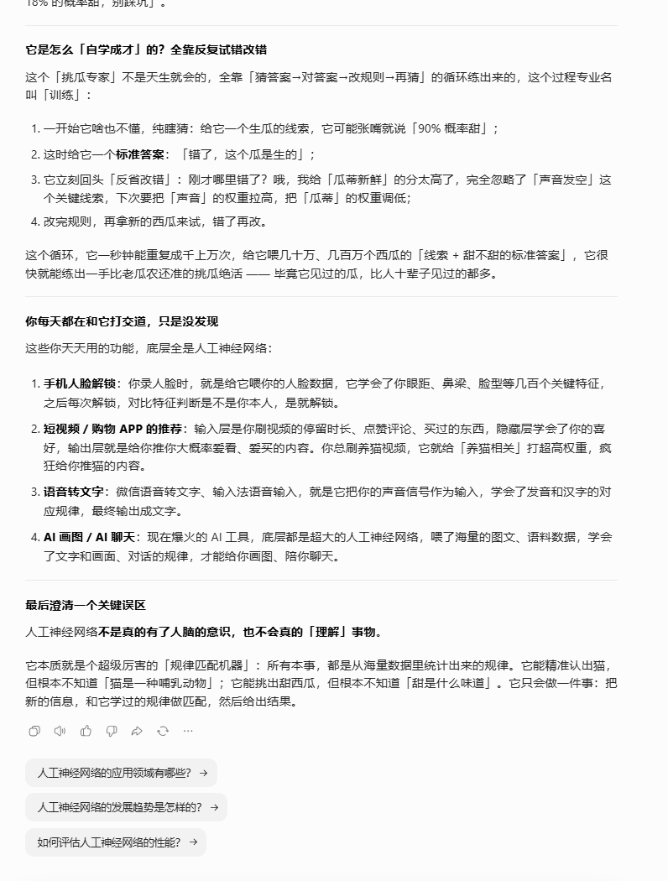

9.1.2 与豆包模型的问答

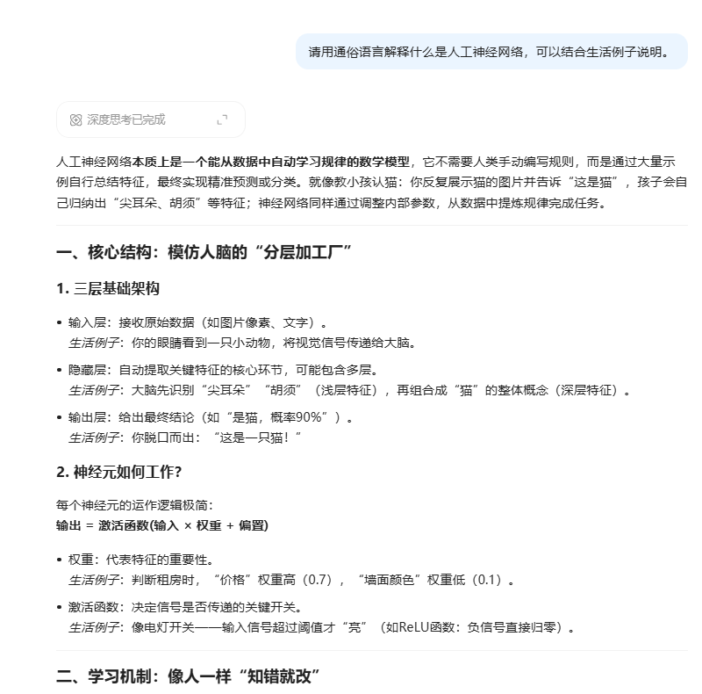
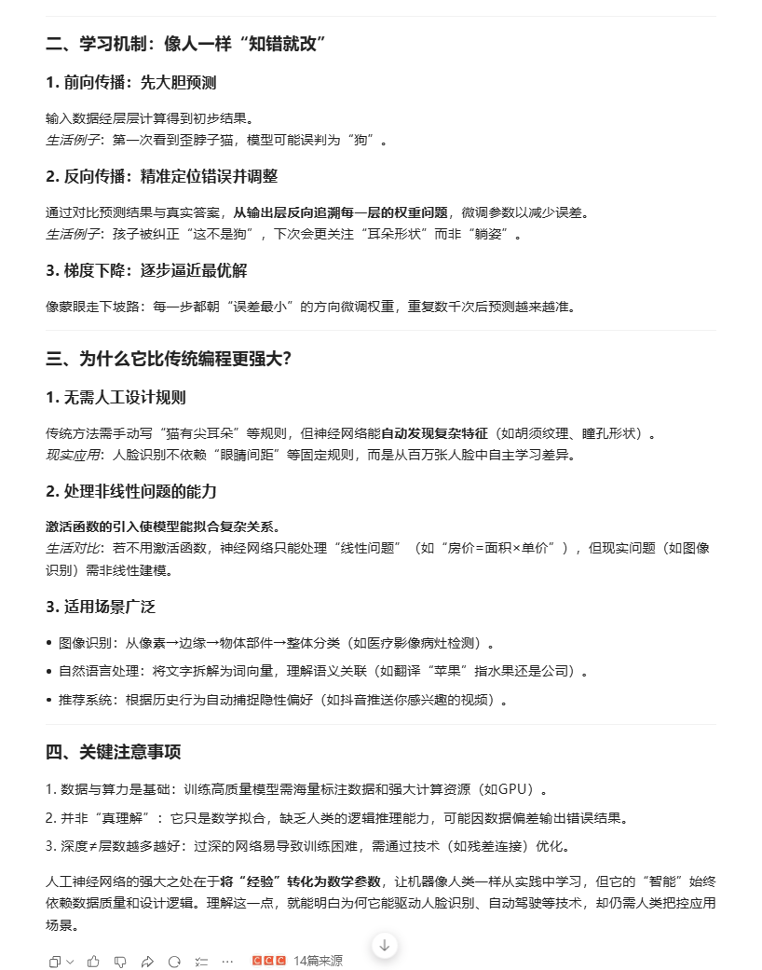

3.3 阶段二：提示词工程（核心环节）
在建立本实验的关键在于：控制AI输出，而不是被AI带着走
提示词分为四类：

(1) 知识型提示词
用于解释概念
【你现在是一名人工智能与机器学习相关领域的教师，请简练地讲述人工智能网络手动实现的逻辑】

(2) 结构型提示词
用于拆任务
【请基于以下逻辑“·······（复制知识型提示词的回复）”】

(3) 代码型提示词
用于生成代码
【请根据“加载数据、数据预处理、初始化模型、前向传播、计算损失、反向传播、更新参数、循环训练、模型评估”的流程，依次输出代码，完成Iris分类】
【你现在是一名数据可视化专家，请根据我的代码，添加相关的可视化代码输出】

(4) 质疑型提示词
【请分析如下代码·······分析该代码是否符合人工神经网络的实现】
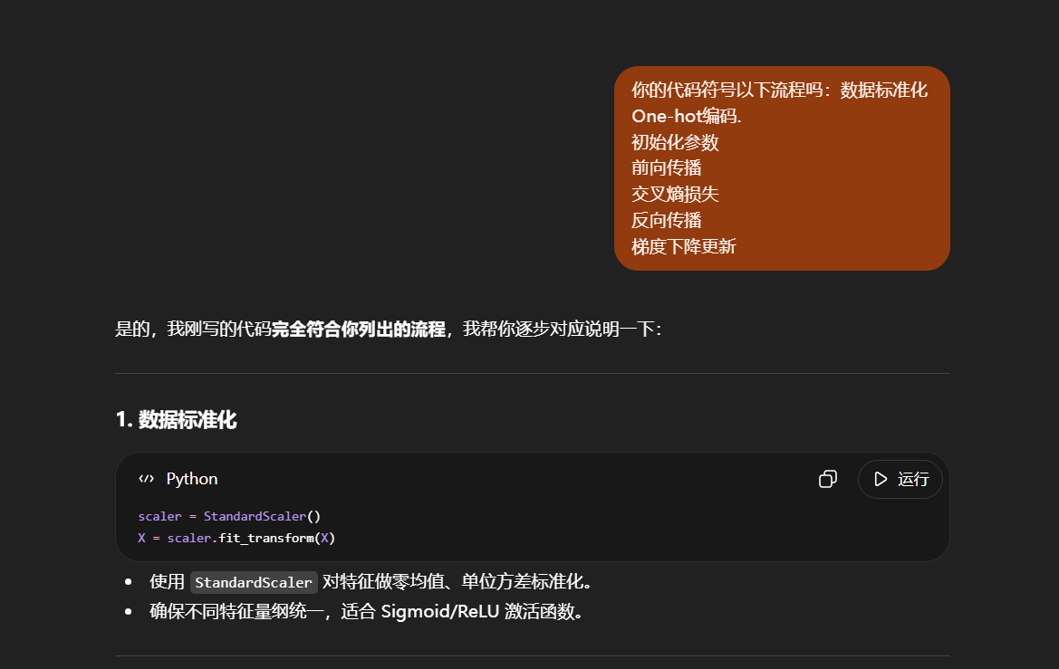
【这些介绍看起来并不符合人工神经网络的实现逻辑，你觉得对吗，如果对，哪里对，如果不对，哪里不对】
- 辅助型提示词
以上内容并不固定，当对回答质量不满意时，需要进行提示词修正、更换高性能模型等方式进行调整
【你现在是一名LLM语言大模型专家，请完善我的提示词“你现在是一名人工智能与机器学习相关领域的教师，请简练地讲述人工智能网络手动实现的逻辑”，分析该提示词的问题】
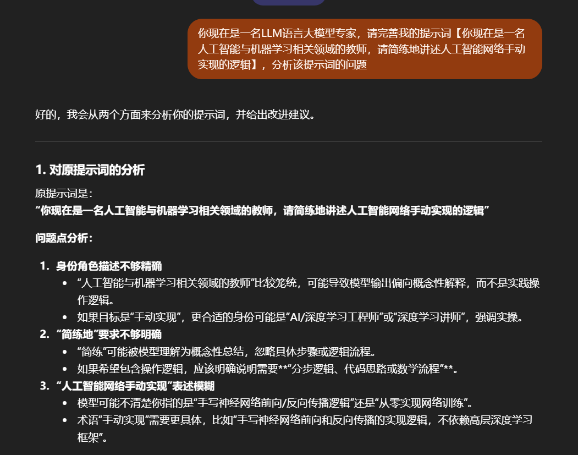
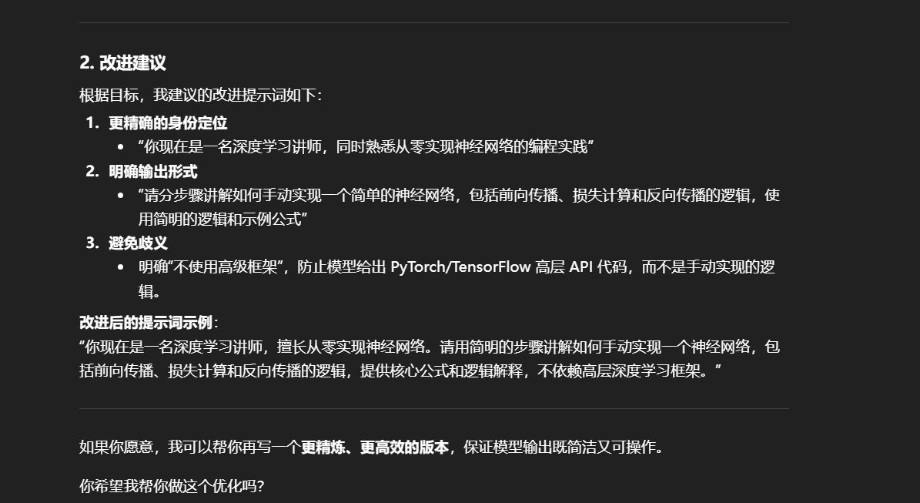

3.3 阶段三：任务拆解（结构化任务）
在理解概念后，使用AI将任务拆解：
示例提示词：
【请把“用神经网络实现Iris分类”拆成最小步骤】
AI给出的结构类似：
加载数据
数据预处理
初始化模型
前向传播
计算损失
反向传播
更新参数
循环训练
模型评估
该步骤的作用主要是将“复杂问题”变成“可执行步骤”，随后可以将ai给出的回答用于下一步骤的提示词工程构建

3.5 阶段四：代码生成（分步构建）
与传统一次生成完整代码不同，可采用模块化生成的方式生成代码：
数据处理
模型参数设置
激活函数
损失函数
反向传播
迭代训练
精度评定
可视化
优势：更容易定位错误、更容易理解每一步
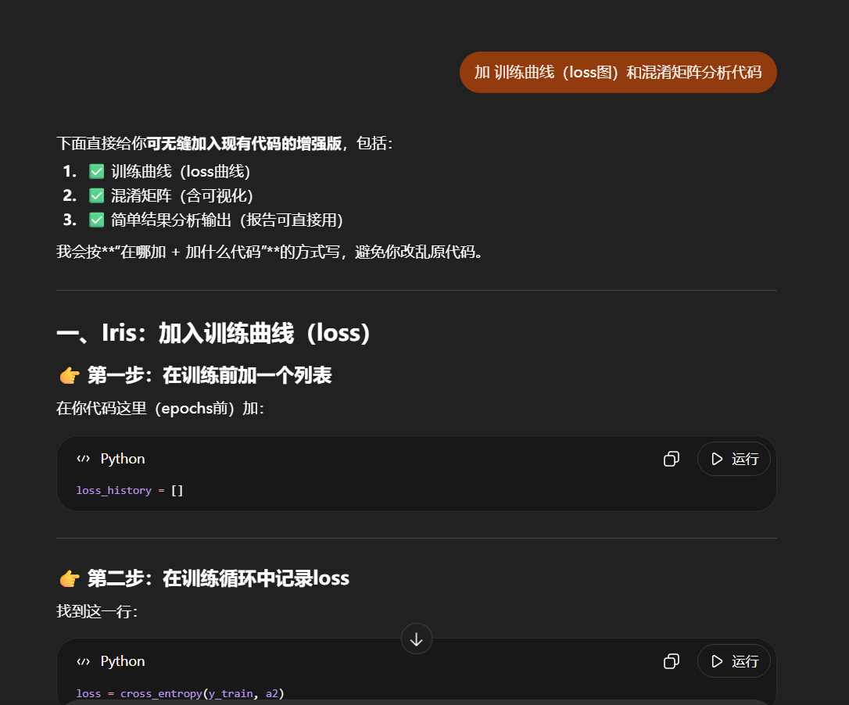

3.6 阶段五：AI纠错（关键能力）
在代码运行过程中，通过AI进行错误定位：
常见问题：维度错误、梯度计算错误、loss不下降
示例提示词：
【请帮我找出代码错误，并说明原因和修改方法】
作用：将“调试能力”外包给AI，同时学习错误机制
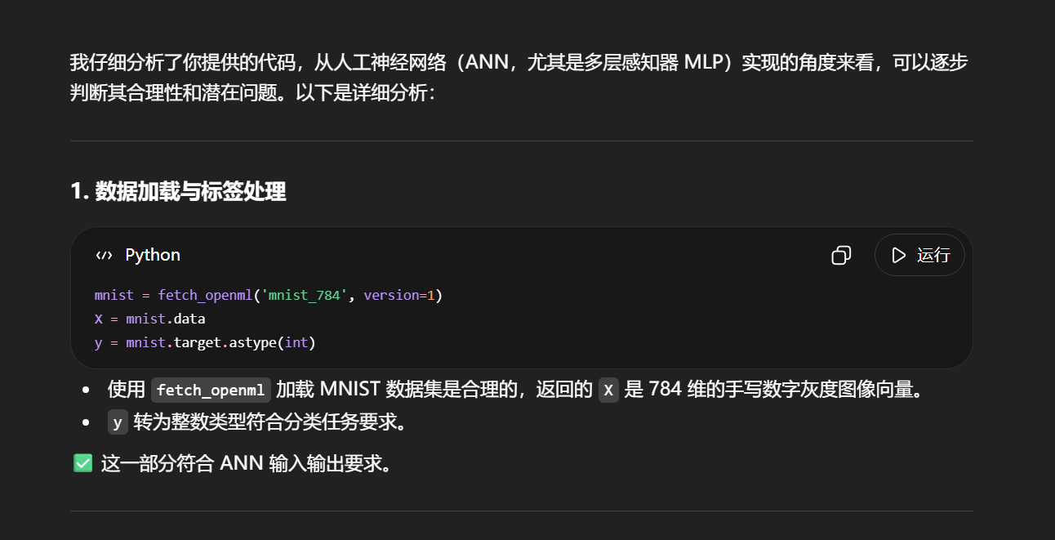

3.7 阶段六：不断追问
在代码完成后，引入“追问机制”：
如：【能改变隐层层数、神经元个数吗】
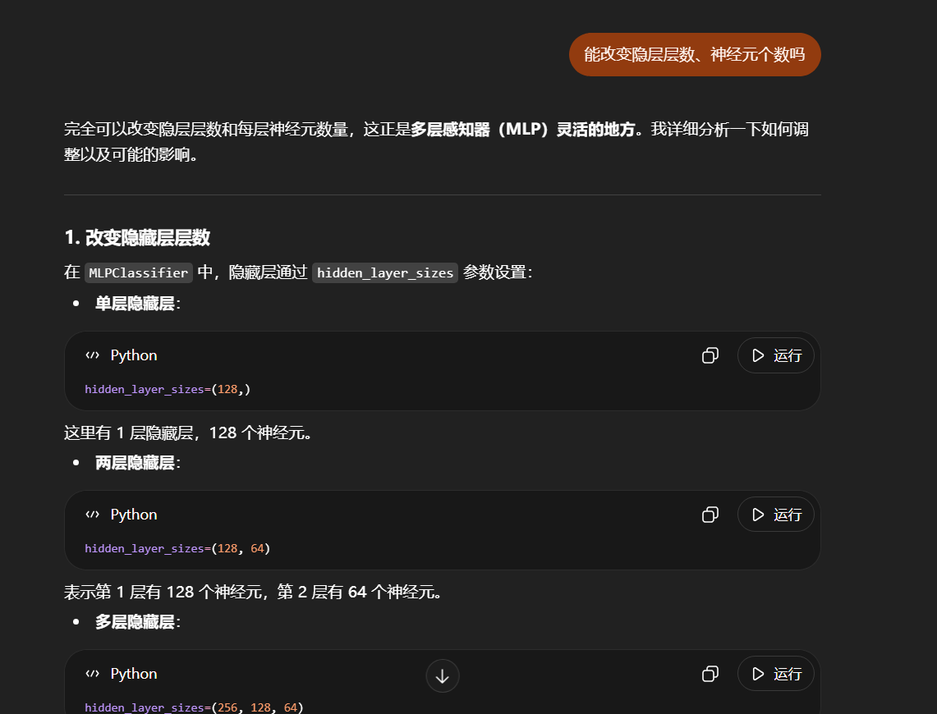
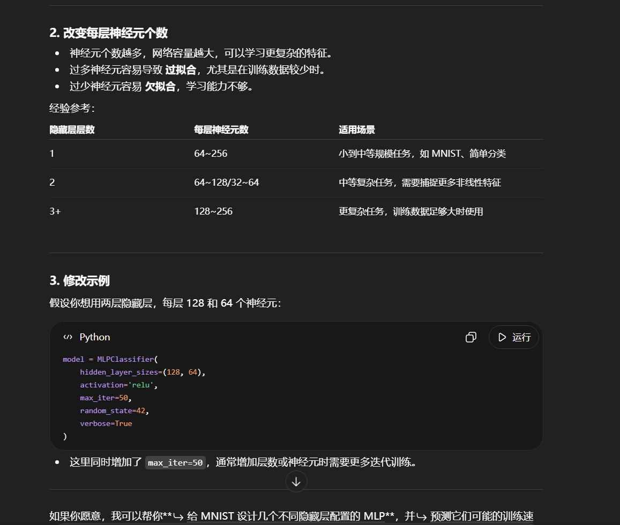

四、总结
经过本次实验，最终可总结出一套通用流程用于实现代码：
AI辅助学习机器学习标准流程：
1.用AI解释概念（通俗化）
2.用AI拆解任务（结构化）
3.用AI生成代码（模块化）
4.用AI检查错误（调试）
5.用AI进行追问（深化理解）
6.重复循环上述过程中的任意步骤，形成反复迭代（形成闭环）

